Kontaktnetz FU – lettre d’information n° 132 – mars 2015

Passau, im März 2015

Liebe Kolleginnen und Kollegen,

heute erhalten Sie die lettre d’information n° 132 des „Kontaktnetzes FU“.

Wie üblich ist jede Art der Rückmeldung auf diese lettre d’information willkommen.
Sie dürfen das Kontaktnetz auch gerne an interessierte Kolleginnen und Kollegen weiterempfehlen.
(Aufnahme ins Kontaktnetz unter Angabe Ihrer Schul- und evtl. Privatadresse per E-mail an: k.jopp-lachner@uni-passau.de).

Alle bisher erschienen lettres d’info können Sie auf der Französisch-Website der Uni Passau herunterladen.
Auf der Suche nach Materialien und Tipps dürfen Sie sich auch gerne direkt an mich wenden.

Meilleures salutations

Karlheinz Jopp-Lachner

Inhalt:

- Les citations, les histoires drôles ... et les images du mois (passé)

- Urgent! – (mehr oder weniger) Dringende Anliegen und aktuelle Anfragen
- Le Français à Passau – Französisch an der Uni Passau – Fachdidaktik als « Relais-Station » zwischen Universität und schulischer Praxis
  - Materialien zur Sprachenberatung
  - RLFB, SchiLF
- J’y vais! - formations continues et autres manifestations – Fortbildungen und andere Veranstaltungen
- Infos et liens utiles – Nützliche Informationen und Linktipps
- Médias – Fernsehtipps u.a.
- Livres, revues - Bücher, Zeitschriften
- Logiciels - Software

Pour vos cours de français - Unterrichtsmaterialien und - ideen
  - Concours
  - Les Petits Citoyens
  - Quelques sites intéressants
  - Weblettres
  - Le point du FLE

H. En vrac - Hinweise von KollegInnen

les citations , …

Sondage pour les partielles :
2 électeurs UMP sur 3 souhaitent
que le parti ne donne pas de consignes.
Puis 1 sur 2 s'abstiendra,
1 sur 5 votera PS et
1 sur 3 FN.
Et ça,
ce n'est que le Doubs.
Ce sera pire
quand ce sera dur.
Hervé Le Tellier, Papier de verre, Le Monde, 03-2-2015

Clip 2015 des Enfoirés, signé Goldman :
des jeunes, pauvres,
engueulent les riches du show-biz français,
qui leur répliquent de "se bouger".
J'ai eu du mal à convaincre mon fils
qu'"enfoirés",
à l'origine,
était ironique.
Hervé Le Tellier, Papier de verre, Le Monde, 28-2-2015

- le clip : http://www.enfoires.com/pages/videos.php?categ=11&video=129
les histoires drôles …

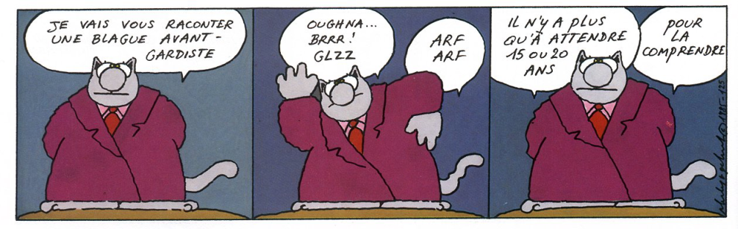

… et les images du mois (passé):

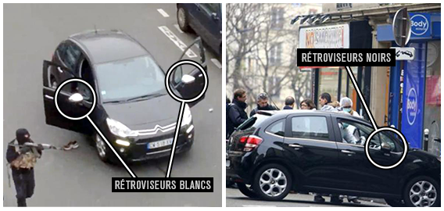

Théories du complot : notre société est-elle devenue parano ?
attentat fomenté par les services secrets, coup monté des medias, manigance des «ennemis de l’islam»… Le 7 janvier 2015, les théories conspirationnistes censées élucider l’attentat contre Charlie Hebdo n’ont mis que quelques heures à se répandre sur internet. Comment reconnaître et lutter contre ces explications fantasques ?
http://www.scienceshumaines.com/theories-du-complot-notre-societe-est-elle-devenue-parano_fr_33953.html

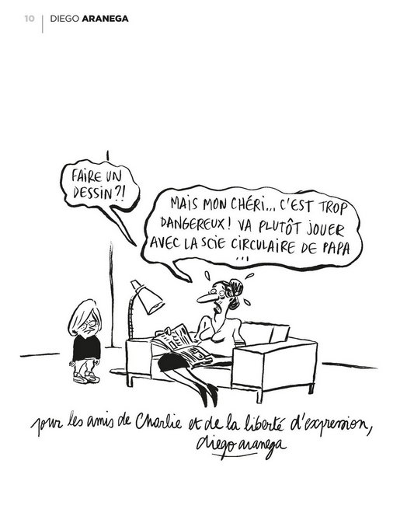
http://www.izneo.com/izneo-A0?ean=9782344009345
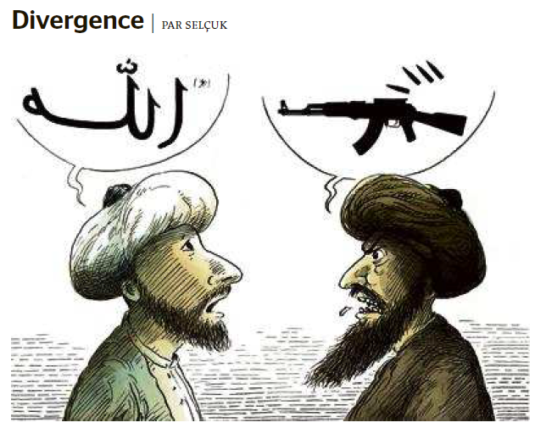
Le Monde, 26-2-2015

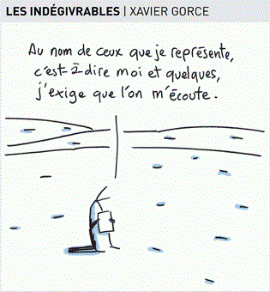
Le Monde, 5-2-2015

Chanteuse mystérieuse au timbre grave, Juliette Gréco est à l'honneur ce week-end. Retrouvez-la dans ce documentaire où elle se "déshabille" et raconte tout sur ses amours et ses passions.

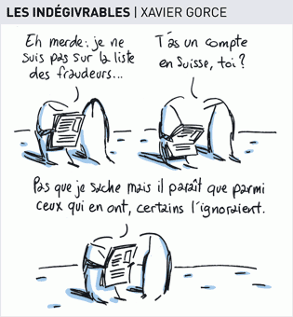
Le Monde, 10-02-2015

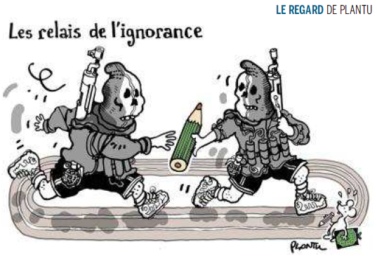
Le Monde,17-02-2015

http://www.scienceshumaines.com/la-motivation-d-ou-vient-elle-comment-motiver-autrui_fr_33991.html

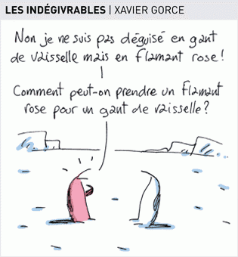
Le Monde, 23-02-2015
Télérama, 21-11-12

Le Monde, 24-02-2015

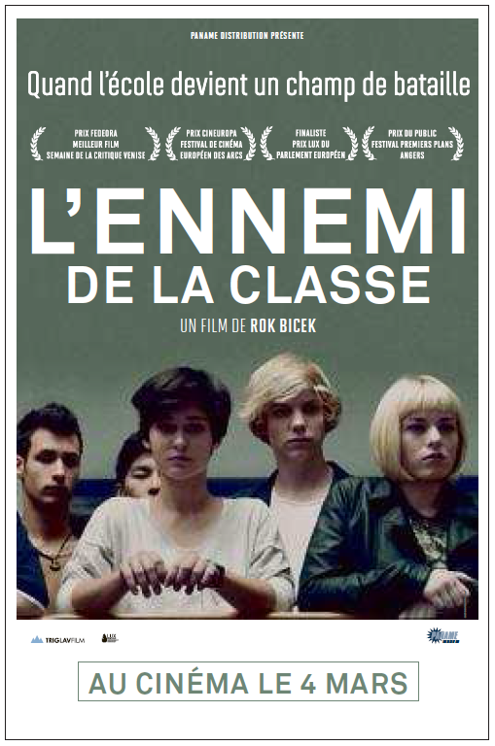
Le Monde, 27-2-2015

Urgent! – (mehr oder weniger) Dringende Anliegen und aktuelle Anfragen

Nutzen Sie die Gelegenheit, interessante Informationen und Ihre (möglichst konkreten) Anfragen über das Kontaktnetz weiterzugeben!
Senden Sie einfach eine Nachricht an: k.jopp-lachner@uni-passau.de

> zurück zum Inhalt

- Le Français à Passau – Französisch an der Uni Passau - Fachdidaktik als « Relais-Station » zwischen universität und schulischer Praxis

Materialien zur Sprachenberatung auf CD-Rom
(laufend aktualisiert)
Sie können bei mir (für 2,50 Euro + 2,50 Euro Transportkosten) die folgende CD-Rom bestellen:

„Le français - pourquoi? –
Materialien für eine Informationsveranstaltung
zum (Markt-)Wert des Französischen“
(vgl. auch meinen Vortrag zur Sprachenwahl
„Moderne Fremdsprachen – Brücken in die Zukunft“)

Inhalt:
- Frankreich
- als Reiseland
- als unser wichtigster Nachbar und politischer Partner
- als unser wichtigster Handelspartner (Statistiken)
- als Kulturland
- Französisch
- als Bildungssprache
- als Brückensprache
- als Wissenschaftssprache
- als internationale Verkehrssprache (Francophonie)
- als Zusatzqualifikation in vielen Berufen
- an der Uni Passau
- oder Latein?
- Dt.-frz. Sprachenpolitik – Förderung der Sprache des Nachbarn
- Vorträge, (Power-Point-) Präsentationen
- Grafiken
- Verschiedenes (DELF-DALF, Europäischer Referenzrahmen u.a.)

RLFB, SchiLF
Zu folgenden Themen kann ich Fortbildungsveranstaltungen oder Vorträge anbieten (Stand: Januar 2014)

(1) | Schüleraktivierung durch spielerische Elemente im Französischunterricht
(2) | Schüleraktivierende Unterrichtsformen im Französischunterricht
(3) | Images déclencheuses (1) - Schüleraktivierender Einsatz von Bildmaterial im Französisch-unterricht
(3a) | Images déclencheuses (2) - Schüleraktivierender Einsatz von Videomaterialien im Französischunterricht
(4) | Littérature d‘enfance et de jeunesse - Bücherkiste, methodische Anregungen, Unterrichts-materialien
(5) | Réveillez-vous, le virus tue encore! - Anregungen zur Behandlung einer (lebens)wichtigen Themas im Französischunterricht
(6) | Malika Secouss, Titeuf et les autres – Schüleraktivierender Einsatz von bandes dessinées im Französischunterricht
(7) | BD, littérature de jeunesse, histoires drôles, images déclencheuses - trop belles pour la grammaire? - Grammatik integrativ
(8) | En avant la zizique - Vom Chanson zum Musikvideoclip
(9) | Sale(s) temps - nichts zu lachen im Grammatikunterricht ?
(10) | Le français avec les histoires drôles - Witze im Französischunterricht. Textsammlung mit methodischen Vorschlägen
(11) | La communication orale en classe de français - Mündlichkeit und mündliche Prüfungen im Französischunterricht
(12) | BD, Video, Multimedia – Medieneinsatz zur Förderung mündlicher Kompetenzen im FU
(13) | Hors ligne et en ligne – le français en salle multimédia
(14) | Allemagne, sœur blafarde – Das Deutschlandbild im modernen französischen Chanson  (Vortrag mit Hörbeispielen und Musikvideoclips)
(15) | De la Grande Sophie au Grand Corps Malade (en passant par Disiz la peste): la chanson francophone se porte (très) bien – kompetenz- und inhaltsorientierter FU mit aktuellen Chansons und Musikvideoclips
(16) | Moderne Fremdsprachen – Brücken in die Zukunft  (Vortrag mit Power-Point Präsentation zur Sprachenwahl am Gymnasium)
(17) | Eierlegende Wollmilchsäue auf C2-Niveau? - Fremdsprachenlehrerbildung und die (mögliche) Rolle der Ausbildung am Sprachenzentrum. Bemerkungen aus der Perspektive des Sprachlehrers und FS-Didaktikers (Vortrag mit Power-Point-Präsentation)
(18) | Les plus courts sont les meilleurs: motivierende Spracharbeit mit Werbespots, dessins animés  und Kurzfilmen (Atelier im Multimediaraum)
(19) | Der Sprachenlerner als „intermédiaire linguistique et culturel“ - Sprachmittlung im Französischunterricht (1) (Vortrag/Atelier)
(19a) | Der Sprachenlerner als „intermédiaire linguistique et culturel“ - Sprachmittlung im Französischunterricht (2): Sprachmittlungsaufgaben erstellen und bewerten (Vortrag/Atelier)
(20) | La pub - créatrice de désirs. Inhalts-, kompetenzorientierte und multimediale Arbeit bei der Auseinandersetzung mit einem „notorisch heißen Bereich“ (Atelier u.a. mit Werbeclips, Zeitungsanzeigen und Chansons)
(21) | Interkulturelles Lernen mit Videos (Vortrag/Atelier)
(22) | Grammatik in Zeiten der Kompetenzorientierung (Power-Point-Präsentation mit zahlreichen illustrierenden Materialien; Kurzfassung: 90-120 min.; Gesamtfassung: 3-4 Std.)
(23) | Femmes indignes – fils de Boches: les tondues et les enfants franco-allemands –  Ein (Rück-)Blick auf ein schwieriges Kapitel deutsch-französischer Geschichte (mit Anregungen und Materialien für den Unterricht)
(24) | Wortschatzerwerb und Wortschatzarbeit im kompetenzorientierten Französischunterricht
(25) | „Qu’est-ce qu’ils ont fait, mon Dieu?“ -

Anfragen bitte an : k.jopp-lachner@uni-passau.de

> zurück zum Inhalt

- J’y vais! - formations continues et autres manifestations – Fortbildungen und andere Veranstaltungen

- 7.März 2015: VdF-Tagung, FAU Erlangen-Nürnberg, Kochstraße 6a (PSG Neu)

- 23.Juli 2015: « Qu’est-ce qu’ils ont fait, mon Dieu ? - La République face aux attentats ». RLFB an der Uni Passau

- 14.Dezember 2015: „Grammatik in Zeiten der Kompetenzorientierung“, Pädagogisches Institut München

> zurück zum Inhalt

- Infos et liens utiles – Nützliche Informationen und Linktipps
(vgl. auch „Pour vos cours de français - Unterrichtsmaterialien und – ideen“)

      - Actualité / société
      - Pédagogie – Education
      - Langue(s)
      - Francophonie
      - Littérature - Culture
- chanson – infos et nouveautés
- cinéma
      - Histoire et géographie
      - France-Allemagne-Europe

- Actualité / société

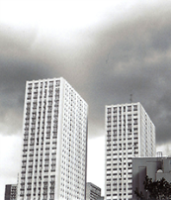
Y a-t-il des ghettos en France ?
http://www.scienceshumaines.com/y-a-t-il-des-ghettos-en-france_fr_33957.html
«Apartheid». Le mot a été lâché par Manuel Valls le 20 janvier 2015. Comme le Premier ministre, certains chercheurs n'hésitent plus à parler de «ghettoïsation» pour décrire la dégradation des conditions de vie de certaines banlieues populaires. Mais l’usage de ce terme très connoté est-il pertinent ?

> zurück zum Inhalt

- Pédagogie – Education

Au Québec le Renouveau Pédagogique n'a pas amélioré l'Ecole
http://www.cafepedagogique.net/lexpresso/Pages/2015/02/05022015Article635587161256499771.aspx
Approche par compétences, nouveau référentiel croisant les disciplines, appui aux fondamentaux : les piliers du Renouveau pédagogique québécois ont-ils amélioré les résultats scolaires ? Une étude dirigée par Simon Larose et Stéphane Duchène de l'Université de Montréal rend un verdict sévère pour la réforme. Globalement le niveau des élèves est un peu moins bon, celui du climat scolaire également enfin les parents un peu moins satisfaits. L'étude impacte la politique scolaire de Québec. Par ricochet elle touche aussi les réformes qui s'en inspirent. Par exemple la nôtre...

Comment réaliser l'école de la réussite de tous ?
http://www.cafepedagogique.net/lexpresso/Pages/2015/02/03022015Article635585374093681016.aspx
"Je n'aimais pas l'école. Je n'ai pas de mal à me mettre à le place des élèves en souffrance". Présidente du Mouvement ATD Quart Monde , Marie-Aleth Grard pilote une mission de la mission éducation du Conseil économique, social et environnemental (le Cese) qui travaille sur la réussite de tous les élèves à l'école, c'est à dire sur l'accueil des enfants défavorisés. Elle remettra en mai un rapport qui devrait faire des préconisations concrètes. Au pays champion des inégalités sociales à l'école, son travail permettra-t-il d'annuler des années d'indifférence ?
Des classes françaises trop chargées
« L’Éducation nationale en chiffres 2014 », DEPP et http://ftp.iza.org/dp8019.pdf.
http://www.scienceshumaines.com/des-classes-francaises-trop-chargees_fr_33877.html
64 % des professeurs des écoles trouvent leur classe trop chargée. De fait, la France reste à la traîne en la matière. Le nombre moyen d’élèves par classe y est de 25,8 en maternelle et de 22, 8 en primaire. Ces taux se situent près de 2 points au-dessus de la moyenne des pays de l’OCDE. Ils cachent par ailleurs de grandes disparités. 8 % des classes maternelles accueillent ainsi plus de 30 élèves par classes.
Près du quart des classes élémentaires comptent plus de 25 élèves. Plusieurs études ont souligné que les surcharges d’effectifs ont tendance à pénaliser les élèves issus de milieux populaires. L’enseignant personnalise moins son enseignement, au détriment de ceux qui auraient besoin de davantage d’interactions avec le professeur.

Computernutzung an deutschen Schulen völlig unterentwickelt
Beitrag »Computernutzung an deutschen Schulen« jetzt lesen
Deutschland hält im internationalen Vergleich die Rote Laterne, was den Computereinsatz im Unterricht betrifft. Laut ICILS-Studie 2013 werden Computertechnologien nirgendwo seltener im Unterricht eingesetzt als in Deutschland. Außerdem sind deutsche Lehrer/innen schlecht ausgebildet und medienskeptisch, die IT-Ausstattung der Schulen ist mangelhaft. Welche Lösungen gibt es für dieses Problem?

Valeurs républicaines : Un appel "pédagogique"
http://www.cafepedagogique.net/lexpresso/Pages/2015/02/17022015Article635597592893305418.aspx
Partant du constat que "lEcole de la République ne tient pas ses promesses", un appel" pour une école de la mixité sociale" propose une "réelle refondation d el'école" sous le seul aspect pédagogique. "Une réelle refondation de l’école doit se donner pour objectifs de permettre à tous les élèves qui lui sont confiés d’obtenir un diplôme, de favoriser leur épanouissement et de les préparer à exercer pleinement leur citoyenneté", dit l'appel. "Cela nécessite que les pratiques pédagogiques soient, davantage qu’elles ne le sont actuellement, axées sur le travail collaboratif et l’implication effective des élèves à des activités qui font sens pour eux afin de créer les conditions d’une réelle transmission et appropriation des savoirs. L’école doit, en outre, donner plus de place à l’expression et au développement de la créativité d es élèves. D’autre part, l’apprentissage d’une citoyenneté active suppose que les élèves soient considérés comme des citoyens en devenir". L'appel a été signé par F Dubet, P Meirieu, la Fespi, Alternatives économiques, C Lelièvre, le Crap, l'Unl. Il n'évoque pas la façon dont le système éducatif organise matériellement la ségrégation sociale.
Valeurs républicaines : L'opposition se lance...
http://www.cafepedagogique.net/lexpresso/Pages/2015/02/17022015Article635597592890029334.aspx
L'opposition a déposé plusieurs propositions de loi concernant les valeurs républicaines et souvent l'Ecole. Ainsi Eric Ciotti propose le retrait des allocations familiales aux parents des enfants qui ont un comportement irrespectueux envers les valeurs de la république. Lionnel Luca demande que les jours de congé pris par des fonctionnaires pour des fêtes religieuses autres que chrétiennes soient décomptés des congés payés. Edouard Courtial propose que des cours de morale républicaine remplacent les activités pédagogiques à l'école...

Les profs de La Castellane réagissent
http://www.cafepedagogique.net/lexpresso/Pages/2015/02/11022015Article635592322168319490.aspx
On ne va pas dire qu'ils ont repris la balle au bond. Les 47 enseignants des 4 écoles de la cité de La Castellane à Marseille saisissent l'occasion de la présence médiatique sur leur quartier pour parler vraiment de leurs problèmes et pousser des revendication réalistes qui donnent sens au mot égalité.

Orientation : Tout sur les classes prépas
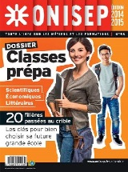
http://www.cafepedagogique.net/lexpresso/Pages/2015/02/17022015Article635597592871464858.aspx
Alors que les lycéens réfléchissent à leurs voeux sur APB, l'Onisep consacre un nouveau Dossier aux classes prépas. Comment choisir une prépa et pourquoi ? Quels sont les critères d'admission ? Quelles spécificités pour chaque classe préparatoire ? Pour chaque filière, le dossier dresse le portrait robot du candidat, il indique les programmes, les horaires, les débouchés y compris en cas de reconversion. La question de sfrais est aussi abordée.

Enseigner les valeurs républicaines en prison
http://www.cafepedagogique.net/lexpresso/Pages/2015/02/23022015Article635602730555867729.aspx
On a beaucoup parlé de la prison comme lieu d’endoctrinement des jeunes djihadistes. On n’a en revanche rien entendu sur la prison comme lieu d’éducation. Même Najat Vallaud-Belkacem, toujours prompte à vanter les actions de son ministère, n’en a pas soufflé mot. Rendons ici hommage à ces enseignants qui travaillent en détention, héros ignorés de la bataille pour les valeurs républicaines.

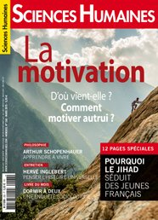
La motivation d'où vient-elle ?
http://www.scienceshumaines.com/la-motivation_fr_560.htm
Sciences Humaines interroge dans son numéro de mars une base pédagogique puissante : la motivation. Le magazine se tourne vers des cogniticiens pour qui la motivation a à voir avec les récompenses qu'attend notre cerveau. Philippe Meirieu intervient sous l'angle pédagogique. ""Il faut écarter l'idée que la motivation devrait précéder la transmission", explique-t-il. Il donne 4 voies pédagogiques pour la nourrir comme la démarche de projet ou la rencontre avec une oeuvre de culture.

Le numérique à l'école à la Une de Libération
http://www.cafepedagogique.net/lexpresso/Pages/2015/02/23022015Article635602730547599517.aspx
Libération du 23 février rappelle la promesse de F Hollande d'enseigner le numérique "de l’élémentaire jusqu’à la terminale, avec les diplômes correspondants" alors que la concertation sur le numérique est ouverte par le ministère. L'article parait après l'annulation d'un voyage ministériel le 19 février qui devait justement porter sur le plan numérique. Ce rendez vous manqué n'est pas le premier. Depuis juillet, le grand plan numérique est repoussé. Le gouvernement peine peut-être à en définir le financement. Il hésite aussi devant les réactions des médias et de l'opinion publique.

L'absentéisme nuit bien aux résultats
http://www.cafepedagogique.net/lexpresso/Pages/2015/02/23022015Article635602730510470565.aspx
Le ministère de l'éducation britannique publie une nouvelle étude qui établit un lien entre l'absentéisme et les résultats scolaires aussi bien au primaire qu'au secondaire. Selon elle les élèves présents toute l'année ont des résultats nettement meilleurs au GSCE (fin de collège) et au CE1. Cette étude intervient alors que les écoles, mises en concurrence, sont davantage tentées de s'adapter aux demandes des parents.
L'Ecole combien ça coûte ?
http://www.cafepedagogique.net/lexpresso/Pages/2015/02/27022015Article635606214993511756.aspx
"En 2011, le coût théorique du parcours d’un élève entre le début de sa scolarité obligatoire et la fin de ses études secondaires en France est dans la moyenne de l’OCDE", annonce la Direction des études du ministère de l'éducation nationale (DEPP). Basée sur les données publiées par l'OCDE, cette Note d'information relativise les écarts entre primaire et secondaire mais montre les particularités françaises dans le financement de la dépense d'éducation. Mais la vision de la Depp est pourtant loin d'épuiser les apports de sa source d'information...

> zurück zum Inhalt

- langue(s)

Ressources sur la langue française
http://www.culture.gouv.fr/culture/dglf/ressources/

Banque de dépannage linguistique
http://66.46.185.79/bdl/presentation.html

Aide scolaire en grammaire
http://www.aidenet.eu/

Tolérances grammaticales et orthographe recommandée
- http://lamaisondesenseignants.com/index.php?action=afficher&id=1001&rub=31
- http://www.orthographe-recommandee.info/
- http://www.nouvelleorthographe.info/

Französische Zeichensetzung / Ponctuation allemande
http://www.bb3regio.com/Interpunktion_F_ponctuation_D.php

Réformer l’accord du participe passé ?
http://www.reformeduparticipepasse.com/
Faut-il assouplir les règles d’accord du participe passé ? C’est la proposition, relayée par l’AFEF, du Conseil international de la langue française et de l’Association EROFA (Etudes pour une rationalisation de l’orthographe française aujourd’hui). Arguments des linguistes : les procédures d’accord sont complexes ; l’usage oral tend de plus en plus à ne pas respecter la norme ; le temps passé pour aider les élèves à s’approprier les règles, fort long et peu efficace, pourrait être « mis au service d’objectifs plus utiles ». Parmi les propositions : la simplification pour les verbes pronominaux et une tolérance en cas d’emploi avec l’auxiliaire avoir.

Répertoire orthographique du français. Pièges et difficultés.
http://www.pug.fr/produit/1205/9782706122248/Repertoire%20orthographique%20du%20francais

Contre la tyrannie de la grammaire scolaire (France Culture 14.12.2014)

http://www.franceculture.fr/emission-tire-ta-langue-contre-la-tyrannie-de-la-grammaire-scolaire-2014-12-14
Avec Claude Gruaz, membre du Conseil international de la langue française, président d'Érofa (Études pour une rationalisation de l'orthographe française d'aujourd'hui) et Marc Wilmet, professeur émérite de l'Université libre de Bruxelles, membre de l'Académie royale de langue et de littérature française. À propos de propositions pour enfin rendre simples et compréhensibles les règles d'accord des participes passés.
Musique : “Le rap des participes passés”, par les élèves du cegep de Jonquière (région du Saguenay-Lac-Saint-Jean), au Québec.
Invité(s) :

> zurück zum Inhalt

- Francophonie

6000 langues parlées : quel avenir pour le français ?
http://enseigner.tv5monde.com/fle/6000-langues-parlees-quel-avenir-pour-le-francais
Quel est l’avenir de la langue française ? Parlera-t-on encore français en 2060 ? Quelle est la place de la langue française dans le monde ?
- Littérature et culture

Les expos à ne pas rater en 2015 à Paris
http://www.telerama.fr/sortir/les-expos-a-ne-pas-rater-en-2015-a-paris,121374.php#xtor=EPR-126-newsletter_tra-20150112

Chanson – Nouveautés et Infos

musique de la semaine
http://www.musique-de-la-semaine.eu/index.html
rfi Musique
http://www.rfimusique.com/
Tour de France
http://www.le-tour.net
http://www.facebook.com/pages/Disco-Tour-de-France-DJ-Thomas-Bohnet/202864076431648

Deezer
http://www.deezer.com/de/search/
Deezer: Ein Jahr lang 20 Millionen Songs gratis hören.
Spotify sollte sich warm anziehen - nicht nur wegen der eisigen Temperaturen draußen, sondern auch wegen Deezer. Auf der Online-Musik-Plattform hören Sie 20 Millionen Songs ein Jahr lang gratis - so oft, so lange und wann Sie wollen.
Französische Chansons per Mail als MP3 Dateien

Das Chansonarchiv des Musikwissenschaftlichen Instituts der Universität des Saarlandes enthält über 20.000 französische Chansons (gestiftet aus dem Privatarchiv von Gerd Heger), die dort digitalisiert wurden.
Das Landesinstitut für Pädagogik und Medien hat eine Lizenz von der GEMA erworben und kann die Titel Lehrerinnen und Lehrern für den Unterricht legal und kostenlos zur Verfügung stellen. In der Regel haben die Dateien einen Umfang von weniger als 10 MB und dürften problemlos per Mail ankommen.
Die CDs sind in alphabetischer Reihenfolge der InterpretInnen unter folgendem Link zu finden: http://www.uni-saarland.de/fak3/chansonarchiv/
Bei Bedarf bitte eine Mail schicken an wwinkler@lpm.uni-sb.de und InterpretIn und Titel des gewünschten Chansons mitteilen.
Selbstverständlich können auch alle CDs vor Ort und live begutachtet werden – Kontakt und Terminvereinbarung bei Frau Wojtyniak: Tel. 0681-302 2318 oder wojtyniak@mx.uni-saarland.de

Aux Victoires de la musique, une photo de famille de la chanson française
http://abonnes.lemonde.fr/culture/article/2015/02/14/des-victoires-de-la-musique-sous-le-sceaux-des-generations_4576367_3246.html

Cinéma

Rendez-Vous ciné – Der Treffpunkt des französischen Kinos
http://www.rendez-vous-cine.de/
Le Bureau du Cinéma de l’Ambassade de France offre tout un tas d’informations très utiles sur ce portail dédié au cinéma français. On apprécie tout particulièrement les rubriques constamment actualisées sur les sorties de films français en Allemagne, les cinémas de votre ville qui les proposent en version originale. Enfin , tous les films qui passent jour après jour à la télévision sur les chaînes accessibles en Allemagne.
Le cinéma (en) français à la carte!

DVD-Neuerscheinungen
http://www.rendez-vous-cine.de/dvd

Französischer Film
http://www.franzoesischerfilm.de/

L’actualité du cinéma
http://www.telerama.fr/cinema/
http://www.allocine.fr/

« Timbuktu » et Sissako, grands triomphateurs des Césars 2015
http://www.telerama.fr/cinema/ceremonie-cesar-2015,123237.php#xtor=EPR-126-newsletter_tra-20150221
Le film, réquisitoire contre l’intégrisme et l’obscurantisme, a reçu pas moins de sept récompenses, dont celles de meilleur film et meilleur réalisateur.

_{Bande de Filles}
http://www.visionkino.de/WebObjects/VisionKino.woa/wa/CMSshow/1263559
Regie: Céline Sciamma | Kinostart: 26. Februar 2015 im Verleih von Peripher Filmverleih | Drama, Coming-of-Age
Girl N The Hood: Die französische Regisseurin Céline Sciamma siedelt ihren dritten Spielfilm "Bande de filles" im Pariser Banlieue an. Der Film erzählt fast dokumentarisch von der 16-jährigen Marieme, die zwischen Schule, Familie, erster Liebe und ihrer Mädchengang nach ihrem eigenen Weg durchs Leben sucht. Eine eindrückliche Geschichte über die Wandlung eines Mädchens zur Frau mit einem beeindruckenden Cast an Laiendarstellern/innen.

> zurück zum Inhalt

- Histoire et Géographie

> zurück zum Inhalt
- France – Allemagne – Europe

www.ofaj.org : Le site internet OFAJ change d'image
www.ofaj.org
Avec des statistiques en progression constante (31 000 abonnés à la Newsletter et 3 500 visiteurs par jour en moyenne), l'OFAJ a, ces dernières temps, poursuivi enquêtes et sondages pour cerner les besoins et les attentes des internautes, des jeunes et de ses partenaires. Cet été, le site a été repensé, testé auprès des utilisateurs, puis la migration des données a démarré. Aujourd'hui, la page d'accueil du site garde les couleurs flashy du logo, mais l'arborescence a été totalement remodelée. Bien entendu, le site est entièrement bilingue et permet à tout moment à l'internaute de passer d'une langue à l'autre. Les normes d'accessibilité ont été respectées. L'OFAJ pense déjà à demain, se prépare à lancer la première communauté web franco-allemande et prévoit d'utiliser davantage les fonctionnalités du Web 2.0.
Vous recherchez un stage, un job ou un emploi ? Consultez nos annonces en ligne
http://www.ofaj.org/kleinanzeigen?L=147758&K=IJT45260IJL40153II7659531IS1
DFJW-Programme im Hochschulbereich
http://www.dfjw.org/ausschreibungen?L=163484&K=IJT49810IJL44552II12455306IS1
Sie sind Studentin oder Student? Sie möchten ein deutsch-französisches Seminar organisieren, ein Praktikum in Frankreich absolvieren oder benötigen für Ihre Abschlussarbeit einen Rechercheaufenthalt im Nachbarland? Dann entdecken Sie die Programme und Stipendien des DFJW!
Kulturfondue: Deutsch-französische Austauschprogramme http://kulturfondue.wordpress.com/

Le programme Sauzay
Au B.O.
Une note parue au B.O. du 6 septembre rappelle les caractéristiques du programme Sauzay. Destiné aux élèves de 4ème, 3ème, 2de et 1ère, le programme Sauzay permet un séjour de trois mois en Allemagne sur la base de la réciprocité. Les frais de transport et séjour sont à la charge de la famille.

eTwinning - Schulpartnerschaften in Europa – Newsletter
www.etwinning.de/service/newsletter/index.php
Der eTwinning-Newsletter erscheint einmal im Monat und bietet aktuelle Informationen über internetgestützte Schulpartnerschaften in Europa.

Kontaktseite französischer Deutschlehrer
www.adeaf.fr

> zurück zum Inhalt

- médias – Fernsehtipps u.a.

Avez-vous découvert le nouveau Télérama.fr ?
Nous sommes heureux de vous accueillir dans ce nouvel univers :
laissez-vous guider et profitez de quelques astuces.
- Tout savoir de la culture ? Un flux d'actualité culturelle alimenté en permanence : articles, sons, vidéos, photos... Tous les formats sont exploités pour vous donner la meilleure information dans les domaines de la télévision, du cinéma, de la musique, des livres, ... Sélectionnez le fil qui vous passionne !
- Vous ne voulez pas manquer les bonnes émissions télé du soir ? Une grille des programmes de télévision complète (plus de 280 chaînes), personnalisable et plus ergonomique que jamais; ainsi que toutes les critiques (cinéma, disques, livres ...) du magazine.
- Donnez votre avis ! Vous commentez les critiques et vous réagissez à tous les articles quel que soit le sujet traité.
Pour profiter, dès aujourd'hui, des services réservés de Télérama.fr : inscrivez -vous !
- Choisissez vos newsletters
- Personnalisez votre grille télé
- Créez des alertes et des favoris sur les sujets qui vous passionnent

> zurück zum Inhalt

Livres, revues

> zurück zum Inhalt

- Logiciels

Download-Charts: Top 100 des Monats
http://www.chip.de/Downloads-Download-Charts-Top-100-des-Monats_32417777.html

Die 100 beliebtesten Deutsch sprechenden Downloads & Apps
http://www.chip.de/artikel/Top-100-Die-beliebtesten-Downloads-auf-Deutsch_38741266.html?utm_source=daily-downloads&utm_medium=chip-newsletter&utm_campaign=2014-11-17+19%3A30%3A00

Die 100 besten Add-ons für den Firefox
http://www.chip.de/bildergalerie/Die-100-besten-Add-ons-fuer-den-Firefox-Galerie_44231012.html

Die 77 beliebtesten Microsoft-Tools
http://www.chip.de/bildergalerie/Die-77-beliebtesten-Microsoft-Tools-Galerie_38128636.html

Le Journal du Net : téléchargement
http://telechargement.journaldunet.com/

Die besten Downloads 2014
http://www.chip.de/artikel/Download-Highlights-2014_74710978.html?utm_source=daily-downloads&utm_medium=chip-newsletter&utm_campaign=2014-12-07+19%3A30%3A00

> zurück zum Inhalt

- Pour vos cours de français - Unterrichtsmaterialien und - ideen

Mes coups de cœur

n°1

n°2

LPM-Newsletter
108. Ausgabe des LPM-Newsletters für Fremdsprachenlehrkräfte

Le terrorisme dans Le Monde des ados
http://www.cafepedagogique.net/lexpresso/Pages/2015/02/06022015Article635588060952450055.aspx
Pourquoi le terrorisme ? comment réagir face à la peur ? Qu'est ce que l'islamisme ? Le Monde des ados interroge des spécialistes et apporte des réponses claires. Le "plus" du magazine c'est de demander ce que chaque ado peut faire. "Cultive tes amitiés", suggère le Monde des ados. "Halte aux amalgames" "Tourne sept fois ta langue dans ta bouche", autant de judicieux conseils. Le numéro évoque aussi le travail des journalistes et des caricaturistes.

6000 langues parlées : quel avenir pour le français ?
http://enseigner.tv5monde.com/fle/6000-langues-parlees-quel-avenir-pour-le-francais
Quel est l’avenir de la langue française ? Parlera-t-on encore français en 2060 ? Quelle est la place de la langue française dans le monde ?

Réformer l’accord du participe passé ?
http://www.reformeduparticipepasse.com/
Faut-il assouplir les règles d’accord du participe passé ? C’est la proposition, relayée par l’AFEF, du Conseil international de la langue française et de l’Association EROFA (Etudes pour une rationalisation de l’orthographe française aujourd’hui). Arguments des linguistes : les procédures d’accord sont complexes ; l’usage oral tend de plus en plus à ne pas respecter la norme ; le temps passé pour aider les élèves à s’approprier les règles, fort long et peu efficace, pourrait être « mis au service d’objectifs plus utiles ». Parmi les propositions : la simplification pour les verbes pronominaux et une tolérance en cas d’emploi avec l’auxiliaire avoir.

Le Printemps des poètes 2015 prépare la révolte
http://www.cafepedagogique.net/lexpresso/Pages/2015/02/23022015Article635602730502982373.aspx
La manif poétique
Propositions d’affichage
Photo-poème pour le primaire
Agenda général
« Crachez, crachez des pluies de roses ! » clamaient des lycéens brestois il y a quelques années lors d’une « manif poétique » dans la ville devenue espace d’une performance pédagogique. Le 17ème Printemps des poètes en multipliera l’écho du 7 au 22 mars 2015 en lançant un appel général à « l’insurrection poétique ». Parrainée par Jacques Bonnaffé, l’opération orchestre les actions pour que la poésie vive encore plus dans la cité : affichages divers, rencontres, lectures, brigades d’intervention poétiques, ateliers d’écriture… Par exemple, les classes du primaire sont invitées jusqu’au 19 mars à réaliser un « photo-poème » autour d’une « lettre d’une mère arabe à son fils » écrite par Maram al-Masri : « Ta vie m’est chère / comme celle des enfants de toutes les mères / je te dédie, / mon fils, / à la liberté. »
LPM-Newsletter
109. Ausgabe des LPM-Newsletters für Fremdsprachenlehrkräfte

Histoire : Je suis Charlie
http://www.cafepedagogique.net/lexpresso/Pages/2015/02/06022015Article635588060932949555.aspx
"Il est toujours délicat de se saisir d’une actualité brulante et dramatique pour, immédiatement, vouloir ‘didactiser’ la chose. Mais, durant ces derniers jours nous avons été, comme enseignants-citoyens, confronté(e)s à la nécessité de parler avec nos élèves des évènements tragiques de cette semaine. J’assume donc et je vous livre une série de liens et autres références glanés et sélectionnés, sur le Web et les réseaux sociaux", nous dit JP Meyniac dans le dernier Café mensuel.

À la Une : Je suis Charlie

Il est toujours délicat de se saisir d’une actualité brulante et dramatique pour, immédiatement, vouloir ‘didactiser’ la chose. Je me rappelle d’un débat sur ce sujet sur la liste H-Français, lors du tsunami en Asie du Sud-Est. Mais, durant ces derniers jours nous avons été, comme enseignants-citoyens, confronté(e)s à la nécessité de parler avec nos élèves des évènements tragiques de cette semaine. J’assume donc et je vous livre une série de liens et autres références glanés et sélectionnés, sur le Web et les réseaux sociaux.

Le dossier du Café pédagogique
Un gros dossier, multi-disciplines, du Café.
http://www.cafepedagogique.net/lesdossiers/Pages/Charlie_janvier2015.aspx

Le dossier Eduscol
Sous le titre Liberté de conscience, liberté d'expression : outils pédagogiques pour réfléchir et débattre avec les élèves, Eduscol a mis en ligne un gros dossier pour aider à répondre aux besoins qui pourraient s'exprimer au sein des écoles et des établissements. Ce dossier permet aussi de nourrir un travail pédagogique dans la durée.
Il se décompose en 3 entrées :
· Comment parler d'un drame de l'actualité aux élèves ?
· Aborder les principes fondateurs de la République à l'école primaire
· Construire la réflexion et organiser le débat au collège et au lycée
Voir
http://eduscol.education.fr/cid85297/liberte-de-conscience-liberte-d-expression-outils-pedagogiques-pour-reflechir-avec-les-eleves.html

Onze mesures pour une grande mobilisation de l'École pour les valeurs de la République
Après les attentats qui ont visé le cœur des valeurs républicaines, Najat Vallaud-Belkacem a présenté onze mesures symboles de la grande mobilisation de l'École pour les valeurs de la République, jeudi 22 janvier 2015. Laïcité et transmission des valeurs républicaines, citoyenneté et culture de l'engagement, lutte contre les inégalités et mixité sociale, mobilisation de l'Enseignement supérieur et de la Recherche sont au centre de ces mesures. La grande mobilisation pour les valeurs de la République est celle de toute l'École, y compris l'enseignement agricole et l'enseignement privé sous contrat.
Les mesures
http://www.education.gouv.fr/cid85644/onze-mesures-pour-une-grande-mobilisation-ecole-pour-les-valeurs-republique.html

Charlie Hebdo : pourquoi des dessinateurs de presse ont-ils été assassinés ?
Une excellente synthèse d’Emmanuel Grange sur le travail des caricaturistes.
Voir
http://lewebpedagogique.com/lapasserelle/2015/01/07/charliehebdo/

Comment aborder les attentats avec les élèves ?
Un diaporama d’Aurélie Musitelli et les collègues de son collège d’Arras, sur Clio-Collège.
Voir
http://college.clionautes.org/spip.php?article3227#.VLIjxXvLKd5
Une activité proposé par Education et Numérique.
Voir
http://www.education-et-numerique.org/la-liberte-de-la-presse/

Scoop, apprendre avec l’actualité
Une fiche et des pistes de travail.
Voir
http://scoop.ecolebranchee.com/2015/01/attentat-a-paris-contre-le-journal-charlie-hebdo/

Caricaturistes - Fantassins de la démocratie
En hommage aux victimes de l’attentat contre Charlie Hebdo, France 3 a diffusé le documentaire Caricaturistes, fantassins de la démocratie le vendredi 9 janvier à 22 h 45. Ce film de Stéphanie Valloatto, présenté au Festival de Cannes en mai 2014, en séance spéciale (hors compétition), met en scène douze caricaturistes de différents pays (dont le Français Plantu), filmés dans leur quotidien.
Des extraits sur Youtube. Sinon on peut l’acheter pour 20 à 25 euros.
La critique de Télérama
http://television.telerama.fr/tele/films/caricaturistes-fantassins-de-la-democratie,77365181.php

Sur le site du Clemi
Les journalistes assassinés apportaient leur contribution régulière aux actions du Ministère de l’éducation nationale et du CLEMI, dans sa mission d’éducation aux médias et à l’information. Plus que jamais, l’éducation des jeunes aux médias et à l’information s’impose comme un enseignement au pluralisme, à la liberté d’opinion et au respect du débat démocratique. C’est un enjeu de citoyenneté majeur.
Voir
http://clemi.fr/fr/je-suis-charlie/

4 dossiers des éditions Play Bac
Les éditions Play bac ont fait 4 numéros spéciaux gratuits destinés aux différentes tranches d'âge.
Pour trouver les 4 numéros en ligne
http://www.playbacpresse.fr

Le dossier de Télérama
Télérama a mis en ligne un dossier conséquent.
Le dossier
http://www.telerama.fr/medias
La tribune de Jean-François Sirinelli : Une union nationale peut-elle naître dans un champ de failles ?
http://www.telerama.fr/idees/une-union-nationale-peut-elle-naitre-dans-un-champ-de-failles-par-jean-francois-sirinelli-historien,121401.php#xtor=EPR-126-newsletter_tra-20150109

Slate et le blasphème
Sur le site Slate avec un article sur le blasphème aux Etats-Unis et en fin de celui-ci une très bonne citation.
Voir
http://www.slate.fr/story/96619/etats-unis-attentat-charlie-hebdo-debat-blaspheme

Série : les dessous des médias, Charlie-Hebdo
Une vidéo Galilée à découvrir sur l’ancien site du Séren-Crdp, avec fiches pédagogiques.
Voir
http://www2.cndp.fr/lesScripts/bandeau/bandeau.asp?bas=http://www2.cndp.fr/galilee/Page3.asp?IdFiche=685

Des réactions qui interrogent
Dans la présentation de ses vœux dans la ville de Evry, Manuel Valls a évoqué lucidement des fractures qui traversaient la société française. Ces fractures, plusieurs collègues les ont vécues, lorsque certains de leurs élèves ont refusé de s'associer à la minute de silence de jeudi.
Quelques liens pour réfléchir.
La Libre Belgique
http://www.lalibre.be/actu/international/des-jeunes-justifient-l-attentat-contre-charlie-hebdo-54b0f1e23570d587e336b1a8
Slate.fr
http://www.slate.fr/story/96689/ecoles-charlie-hebdo
Gilles Kepel : la radicalisation en prison
http://videos.lesechos.fr/news/invite-des-echos/gilles-kepel-la-prison-comme-incubateur-de-la-radicalisation-est-un-probleme-3979326341001.html#
En contrepoint le texte d’une collègue du 93…
http://tailspin.fr/post/107696839163/pour-mes-eleves-de-seine-saint-denis

En parler, le blog de l’école des lettres
Ce jeudi 8 janvier 2015 à 8 heures, quand le professeur entre dans sa classe, il sait qu’il ne pourra pas revenir sur la technique du commentaire composé, corriger les exercices de mathématiques ou exposer les causes de la Révolution de 1789.
Il sait qu’il lui faut faire usage de son autorité, de son prestige peut-être, de son statut sûrement pour ouvrir le débat, inviter à la parole, rompre la pesanteur du silence.
La suite
http://www.ecoledeslettres.fr/blog/education/en-parler/#sthash.1DQ5DjLI.dpuf

Charlie Hebdo dans Droit de réponse en 1982
Une curiosité : Michel Polac consacre ce Droit de réponse du 2 janvier 1982 à la disparition de Charlie Hebdo.
Voir
http://www.ina.fr/video/CPA82052296

L’histoire de Charlie Hebdo en vidéo
C’est sur InaGlobal.
Voir
http://www.inaglobal.fr/presse/article/lhistoire-de-charlie-hebdo-en-videos-8050

« La caricature, ça choque toujours »
Un extrait de Charlie résiste. L’hebdomadaire satirique Charlie Hebdo a succédé à Hara-kiri hebdo en 1970, réunissant autour de François Cavanna toute une équipe de caricaturistes (Reiser, Cabu, Wolinski…). Il cesse de paraître en 1981, pour renaître en 1992 avec une nouvelle équipe qui reprend l’héritage et défend à sa manière « la justice, la raison et la vérité». Le journal s’attaque avec férocité au personnel politique, ce qui le conduit assez souvent devant la justice.
Extraits de Charlie résiste, @La Cinquième /CNDP/, 1999.
Voir
http://www.reseau-canope.fr/tdc/tous-les-numeros/histoire-et-caricature/videos/article/la-caricature-ca-choque-toujours.html

Attentat contre Charlie Hebdo : une attaque contre la liberté, la démocratie et la République
Le groupe histoire-géographie de l'Inspection générale vient de mettre en ligne sur le portail national d’histoire et géographie un zoom. Réalisé ces derniers jours, il a pour objectif de fournir des premiers éléments d’information et d’analyse pour les enseignants dans les établissements confrontés aux nombreuses questions de leurs élèves.
Voir
http://eduscol.education.fr/histoire-geographie/actualites/actualites/article/attentat-contre-icharlie-hebdoi-une-attaque-contre-la-liberte-la-democratie-et-la-republi.html

Via le Street art
Le Street Art se mobilise.
Voir
http://www.elle.fr/Loisirs/Sorties/Dossiers/Charlie-Hebdo-le-street-art-se-mobilise-sur-les-murs

Un site dédié aux caricatures de presse
Ce site est spécialisé dans l'histoire de la caricature politique et du dessin de presse.
Voir
http://www.caricaturesetcaricature.com/

Par jeanpierremeyniac , le samedi 31 janvier 2015.

Concours - Wettbewerbe

La vie en BD 2014/2015
Zum Wettbewerb

FrancoMusiques-Wettbewerb
Kostenlose Musik-CD von Cornelsen
Aktuelle französische Musik in den Unterricht tragen. Schüler-Wettbewerb startet: Klassen-Song schreiben und 2.000 Euro gewinnen.

Internet-Wettbewerb: Im Team zur deutsch-französischen Freundschaft beitragen

http://www.cornelsen.de/lehrkraefte/1.c.2932909.de
Herzliche Freundschaft und die Drehachse der europäischen Integration: Die deutsch-französischen Beziehungen haben die Entwicklung Europas in den letzten Jahrzehnten geprägt. Frankophile Schüler können über das Medium Internet weiter dazu beizutragen. Mehr Informationen zum Wettbewerb.

L'hebdo de la semaine du lundi 2 février 2015

Lassana Bathily : parcours d’un citoyen français
Le 9 janvier dernier, le magasin Hyper Cacher situé Porte de Vincennes, à Paris, a été attaqué par un terroriste qui a pris en otages plusieurs personnes. Un jeune homme de 24 ans a joué un rôle important dans cette histoire : il a réussi à sauver la vie de six personnes en les cachant dans une chambre froide (une pièce où la température est très basse afin de conserver des aliments) qu’il a débranché. Avec beaucoup de sang-froid, il est aussi arrivé à sortir du magasin sans être vu par le terroriste et a donné de précieuses informations aux policiers (il a, entre autre, dessiné le plan du magasin). Ce jeune homme s’appelle Lassana Bathily : il vient du Mali (en Afrique) et il vit depuis neuf ans en France. Au moment, où la prise d’otages a eu lieu, Lassana avait fait les démarches pour obtenir la nationalité française mais il ne l’ avait pa s encore obtenu. Sur Internet, 300 000 personnes ont alors demandé à ce qu’il obtienne la naturalisation (c’est notre « mot du jour ») française. Le 20 janvier dernier, le Président de la République la lui a accordé au cours d’une cérémonie spéciale.

Une récompense difficile à obtenir

Arthur : Je suis super content que Lassana Bathily ait obtenu la nationalité française.
Gary : Oui, il a agi comme un vrai héros pendant la prise d’otages de l’Hyper Cacher : il a sauvé la vie de six personnes en les cachant dans une chambre froide.
Agathe : Il a aussi facilité l’intervention des policiers en leur dessinant les plans du magasin.
Sarah : Oui, et pour le remercier de son aide, plusieurs milliers de français ont demandé à ce qu’il obtienne la nationalité française.
P’tite Marianne : Comment Lassana a-t-il obtenu la nationalité française ?
Sarah : Ça dépend de la situation de chaque personne qui la demande mais dans le cas de Lassana c’est François Hollande, notre Président qui lui a donné, pendant une cérémonie organisée spécialement pour lui.
P’tite Marianne : Ah ! Oui, mais comment ça se fait qu’il ne l’avait pas eu avant ? Il n’était pas en France ?
Agathe : Si ! Ça fait neuf ans qu’il vit en France et il avait fait les démarches mais ça prend beaucoup de temps. De nombreuses personnes qui arrivent de différents pays demandent la nationalité française chaque jour mais ça prend du temps car il y a beaucoup de conditions à remplir, alors il faut être très patient…
Arthur : C’est grâce à Internet que tout est allé plus vite, quand les gens ont appris ce qu’il avait fait ils ont fait circuler des pétitions.
P’tite Marianne : Et ça a marché !
Gary : Carrément ! Ça montre qu’Internet permet aussi aux citoyens d’exprimer leurs idées et de se mobiliser tous ensemble pour faire entendre leurs voix, en signant des pétitions, par exemple.
Arthur : D’ailleurs, j’ai vu que des internautes avaient aussi fait une autre pétition pour que Lassana obtienne la légion d’honneur.
Sarah : Il la mériterait bien avec tout ce qu’il a fait pendant la prise d’otages !
Agathe : C’est clair ! Mais je pense que pour lui la plus belle récompense c’est que l’État l’ait enfin reconnu comme citoyen français !

Et toi, trouves-tu que signer une pétition sur Internet est un bon moyen pour changer les choses ?

L’Art ludique accueille Wallace et Gromit
Connais-tu Wallace et Gromit ? Ce sont deux personnages de films d’animation : Wallace est un inventeur tête en l’air et Gromit est son chien (pour regarder une de leurs aventures, clique ICI !). Ils ont été créé par le studio d’animation britannique Aardman qui réalise des films avec de la pâte à modeler. Du 21 mars au 30 août prochain, le musée « l’Art ludique » à Paris présentera une exposition consacrée aux travaux de ce studio d’animation. Au programme : 400 dessins et croquis, 50 décors tirés de leurs films, les inventions de Wallace, la machine volante du film « Chicken run » et plein d’autres surprises à découvrir. Pour en savoir plus, tu pe ux cliqu er ICI.

Des éoliennes flottantes au large de Fos-sur-Mer
Tu as sans doute déjà vu des éoliennes : ce sont de grandes hélices situées au sommet de poteaux qui peuvent produire de l’électricité à partir de l’énergie du vent. La plupart se trouvent dans des champs mais pour la première fois en France, 13 éoliennes vont être installées en pleine mer, au large de la ville de Fos-sur-Mer dans la région Provence-Alpes-Côte d’Azur. Celles-ci auront pour particularité de flotter et d’avoir un axe vertical, c’est-à-dire qu’elles tourneront à la manière d’un tourniquet pour enfants. L’électricité qu’elles fourniront devrait pouvoir alimenter les besoins d’une ville de 50 000 habitants.

Naturalisation
On parle de naturalisation quand un État donne la nationalité de ce pays à un étranger qui le demande.
En anglais, on dit : « naturalization ».

Quelles conditions faut-il pour obtenir la naturalisation française ?
Pour obtenir la naturalisation française, il faut remplir un certain nombre de conditions. Tout d’abord, il faut être majeur (avoir au moins 18 ans). Ensuite, il faut habiter en France depuis au moins cinq ans et avoir un travail qui permette de gagner un salaire suffisant. Il faut aussi savoir parler français et être d’accord avec les principes de notre République. Enfin, il ne faut pas avoir commis de crimes graves, comme ceux passibles d’une peine d’au moins six mois de prison. La personne qui répond toutes ces conditions peut alors déposer une demande auprès de la préfecture de son département.

"Qu'est-ce que t'en dis ?", découvre ton émission du mois de février sur la liberté d'expression.
Dans "Qu'est-ce que t'en dis?" des enfants débâtent de sujets divers et défendent leur point de vue.
L'émission de février est sur le thème de la liberté d'expression, en écho aux évènements de janvier viens-vite la découvrir dans notre rubrique À ÉCOUTER !
La liberté d’expression, qu’est-ce que c’est ?
Comment perçois-tu le métier de journaliste ?
Le point de vue de Valentine, directrice d’un centre de loisirs à Toulouse.
Quelle a été ta réaction face à cet évènement ?
Comment as-tu réagis lorsque tu as vu tous ces gens dans la rue quelques jours plus tard ?
Les enfants du centre de loisirs associé à l'école (CLAE) La Juncasse à Toulouse reprennent le débat sur les évènements de Charlie Hebdo qui ont marqués ce début d'année 2015.

L'hebdo de la semaine du lundi 23 février 2015

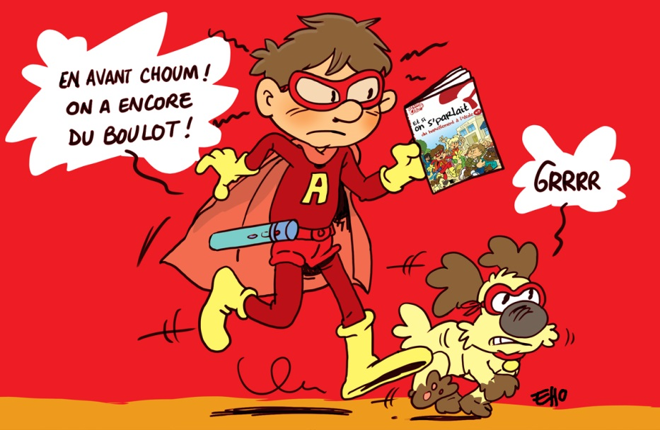

Harcèlement à l’école : le combat continue !
Selon le ministère de l’Éducation Nationale, environ 700 000 enfants (soit un élève sur dix) sont victimes de harcèlement à l’école. Notre ministre de l’Éducation, Najat Vallaud-Belkacem, vient d’annoncer de nouvelles mesures contre le harcèlement scolaire. Mais qu’est-ce que le harcèlement scolaire ? Ce sont tous les comportements violents (moqueries, insultes, coups…) envers un ou plusieurs élèves qui se répètent régulièrement. Les enfants qui en sont victimes en souffrent beaucoup et n’osent parfois pas en parler, même à leur entourage (famille, instituteurs…). Ces agressions répétées suivent même certains élèves jusqu’à la maison, sur le portable ou l’ordinateur : c’est ce qu’on appelle le cyber-harcèlement (c’est notre « mot du jour »). Pour combattre ces comportements, Najat Vallaud-Belkacem a an noncé q u’un numéro de téléphone à 4 chiffres gratuit va être créé pour aider les victimes et qu’une journée spéciale aura lieu dès l’an prochain pour sensibiliser les gens à ce problème. En effet, le meilleur moyen de lutter contre le harcèlement scolaire est d’en parler : expliquer ce que c’est, et surtout oser dire à des adultes qu’on en est victime ou qu’on en a été témoin. Si tu veux en savoir plus sur le harcèlement à l’école, tu peux regarder en cliquant ICI les vidéos « et si on s’parlait du harcèlement à l’école » et le livret ICI.

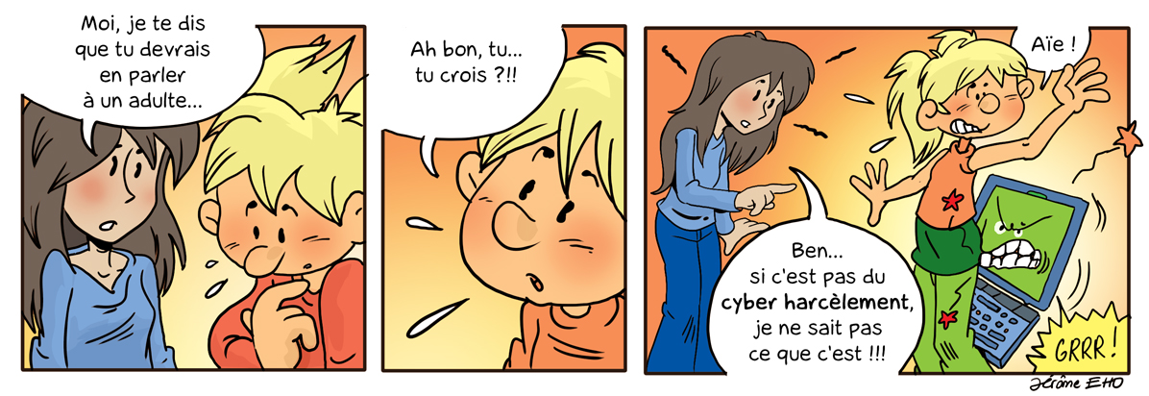

Pas de honte à en parler !
Sarah : Ça n’a pas l’air d’aller en ce moment, Agathe, tu as des problèmes ?
Agathe : Non, non, ça va…
Sarah : Arrête ! Tu ne vas me la faire à moi : je vois bien qu’il y a un truc qui ne va pas. Tu peux me le dire, on est copines, non ?
Agathe : Bon, OK, mais surtout, tu gardes ça pour toi : il y a un garçon dans ma classe qui m’a demandé si je voulais bien devenir sa copine, mais j’ai dit non. Depuis, il n’arrête pas de m’envoyer des messages d’insultes sur internet. Je ne sais vraiment pas quoi faire pour qu’il arrête !
Sarah : Et il t’en envoie souvent ?
Agathe : Oui, tous les jours et même parfois plusieurs fois par jour. Du coup, je n’ose même plus aller sur internet de peur qu’il m’ait envoyé de nouveaux messages.
Sarah : C’est super grave : c’est du cyber-harcèlement ! C’est trop facile pour lui de t’embêter derrière son ordi, surtout s’il n’y a que toi qui le sait. Il ne faut surtout pas le laisser continuer.
Agathe : OK, mais qu’est-ce que tu ferais à ma place ?
Sarah : À ta place, j’en parlerais vite à un adulte, comme tes parents ou ta maîtresse, pour qu’ils t’aident à résoudre ce problème sinon ça risque d’empirer !
Agathe : Peut-être, mais je ne sais pas si j’en suis capable, c’est trop la honte…
Sarah : Mais non, ce n’est pas la honte : ce n’est pas ta faute si ce garçon fait son gros lourd. En plus, tu as déjà eu le courage de m’en parler à moi alors je suis sûre que tu peux aussi le dire à un adulte.
Agathe : Tu as peut-être raison…
Sarah : Ben oui ! Et puis, si tu as trop peur, je pourrais peut-être venir en parler avec toi.
Agathe : Oui, je veux bien. C’est super de pouvoir compter sur toi !

Et toi, as-tu déjà rencontré des situations de harcèlement scolaire ?
Que penses-tu qu’il faut faire pour lutter contre ?

Tintin pose ses valises au Musée en Herbe
As-tu déjà lu un album de la série de bandes dessinées « Tintin » ? On y suit les aventures d’un jeune reporter, Tintin, et de son chien, Milou. À l’occasion de son 40ème anniversaire, le Musée en Herbe à Paris propose une exposition qui lui est consacrée : « Le musée imaginaire de Tintin ». On peut y découvrir des images de la BD agrandies mais aussi des objets venus d’autres musées (Le Louvre, Musée Guimet, Musée du Quai Branly…) qui ont inspiré Hergé, le créateur de Tintin. Autour de l’exposition, plusieurs ateliers seront organisés pour les enfants : création d’un sous-marin ou d’une fusée en papiers découpés ou encore fabrication d’un masque africain en argile. Pour en savoir plus, tu peux cliquer ICI.

La marée du siècle
Le samedi 21 mars, un phénomène naturel rare aura lieu sur les côtes de la Manche et de l’Océan Atlantique, et plus particulièrement dans la baie du Mont Saint Michel : la marée du siècle. La différence de hauteur de la mer entre la marée haute et la marée basse sera beaucoup plus importante que d’habitude. Pour te donner une idée, dans la baie du Mont Saint Michel il devrait y avoir plus de 14 mètres (l’équivalent d’un immeuble de 4 étages) de différence le jour de la marée du siècle, contre 10,5 mètres pour une marée moyenne. Il ne faudra donc surtout pas s’éloigner de la côte à marée basse, car la mer remontera très vite et risquera de piéger ceux qui seraient allés trop loin.

Cyber-harcèlement
On parle de cyber-harcèlement quand une personne reçoit de manière répétée des SMS ou des messages sur internet (mail, réseaux sociaux…) qui ont pour but de la blesser.
En anglais, on dit « cyberstalking ».
.

Connais-tu la plateforme « stop au harcèlement » ?
Comme tu l’as lu dans l’article à la une, Najat Vallaud-Belkacem veut mettre en place un numéro de téléphone à quatre chiffres gratuit pour aider les élèves victimes de harcèlement scolaire. Mais connais-tu la plateforme « stop au harcèlement » ? Il s’agit aussi d’un service que l’on peut appeler par téléphone pour parler du harcèlement à l’école. En effet, certains enfants ont parfois du mal à se confier à une personne qu’ils connaissent bien comme leurs parents ou le personnel de l’école (instituteurs, directeur…), car ils ont trop honte de ce qui leur arrive. Dans ce cas, il leur est plus facile d’appeler quelqu’un dont le métier est d’aider et de conseiller les enfants qui souffrent de harcèlement scolaire. Le numéro de la plateforme « stop au harcèlement » est : 08 08 807 010.

Lutter contre le harcèlement à l’école : l’affaire de tous !
Une priorité d’action du ministère de l’Éducation nationale, un engagement des petits citoyens pour mieux vivre ensemble.

Découvrez le TOIMOINOUS, un kit éducatif à destination des 7-11 ans pour élaborer collectivement des actions, prévenir et solutionner les violences à l’école, en associant l’ensemble des adultes qui les accompagnent dans leur vie scolaire.
Contenu du kit pour une classe (32 élèves) :
- 2 Affiches pour comprendre les violences et matérialiser les engagements
- 1 DVD de 10 vidéos "Et si on s'parlait du harcèlement à l'école"
- Des cartes questions & livrets questionnaires pour débattre tous ensemble
- 1 CD-ROM de documents méthodologiques
- 1 livret pédagogique

Quelques sites intéressants
pour le prof de fle à la recherche de matériel et d’idees
(dernière mise à jour : 12-10-2014)
- Le point du FLE: http://www.lepointdufle.net/
- Le site portail du professeur de FLE (M. Overmann) : http://portail-du-fle.info/
- Bonjour de France: www.bonjourdefrance.com:
  - apprendre le français en ligne
- Le plaisir d’apprendre (Le site de ressources du CAVILAM – Alliance française) :
http://www.leplaisirdapprendre.com/
- Le français et vous (magazine pédagogique du Centre International d’Antibes) : http://www.cia-france.com/francais-et-vous/
- Lexique FLE : http://lexiquefle.free.fr/
- Frenchresources : http://www.frenchresources.info/
  - activités pédagogiques : http://frenchresources.info/module_ressources/fr/htm/frameset/ressources/Newsletters-2006-2007/activites.php?act=santons
- Francparler : http://www.francparler.org/
  - rubrique « dossiers » : http://www.francparler.org/dossiers.htm
- Lehrer Online: http://www.lehrer-online.de/franzoesisch.php?sid=27919783949756757723390869086340
- Franskprog : http://www.fransksprog.dk/
- TICs en FLE : http://ticsenfle.blogspot.de/
- Le Café du FLE : http://www.lecafedufle.fr/

- TV 5 Monde : www.tv5.org
  - langue française : http://www.tv5.org/cms/chaine-francophone/lf/p-7174-Langue-francaise.htm
  - enseigner le français : http://www.tv5.org/TV5Site/enseigner-apprendre-francais/accueil_enseigner.php
    - 7 jours sur la planète : http://www.tv5.org/TV5Site/7-jours/
    - paroles de clip : http://www.tv5.org/TV5Site/enseigner-apprendre-francais/paroles-clip.php?id=4
    - les vidéos du site : http://www.tv5.org/TV5Site/enseigner-apprendre-francais/rubrique-5-Les_videos_du_site.htm?id_col=47
    - L’émission du mois : http://www.tv5.org/TV5Site/enseigner-apprendre-francais/rubrique-2-L_emission_du_mois.htm
  - apprendre le français : http://www.tv5.org/TV5Site/enseigner-apprendre-francais/accueil_apprendre.php
    - 7 jours sur la planète : http://www.tv5.org/TV5Site/7-jours/
    - Cités du monde : http://www.tv5.org/TV5Site/enseigner-apprendre-francais/collection-26-Voyages_Cites_du_Monde.htm
    - BD mix : http://www.tv5.org/TV5Site/enseigner-apprendre-francais/collection-33-Bandes_dessinees_BDmix.htm
    - une minute au musée : http://www.tv5.org/TV5Site/enseigner-apprendre-francais/collection-15-Arts_Une_Minute_au_musee.htm
    - théâtre : http://www.tv5.org/TV5Site/enseigner-apprendre-francais/collection-35-Theatre_en_scenes.htm
  - revoir nos émissions : http://www.tv5.org/cms/chaine-francophone/Revoir-nos-emissions/p-14131-Sommaire.htm
    - 7 jours sur la planète : http://www.tv5.org/cms/chaine-francophone/info/p-1914-7-jours-sur-la-planete.htm
    - Acoustic : http://www.tv5.org/cms/chaine-francophone/Revoir-nos-emissions/Acoustic/p-10366-Accueil.htm
    - l’invité : http://www.tv5.org/cms/chaine-francophone/Revoir-nos-emissions/L-invite/p-9990-Accueil.htm
  - musique : http://www.tv5.org/cms/chaine-francophone/Musique/p-14241-Musique.htm
  - cultures du monde : http://www.tv5.org/TV5Site/cultures/cultures_du_monde.php
  - terriennes : http://www.tv5.org/cms/chaine-francophone/Terriennes/p-16162-Accueil.htm
  - cinéma : http://cinema.tv5monde.com/
  - théâtre : http://www.tv5.org/cms/chaine-francophone/Langue-Francaise/Tous-les-dossiers/p-7455-Theatre-en-scene-s-.htm
  - jeux et divertissements : http://www.tv5.org/cms/chaine-francophone/jeunesse/p-13930-Jeux-et-divertissements.htm
  - web TV : http://www.tv5.org/TV5Site/webtv/index.php
  - Entraînez-vous au TCF : http://www.tv5.org/cms/chaine-francophone/enseigner-apprendre-francais/TCF-FLE/p-6817-Accueil-TCF.htm.

- Canal Académie : http://www.canalacademie.com/
  - l’espace apprendre : http://www.canalacademie.com/apprendre/
- RFI : www.rfi.fr
  - rubrique « langue française » (le journal en français facile etc.) http://www.rfi.fr/lffr/statiques/accueil_apprendre.asp
- Radio France : http://www.radiofrance.fr/
  - des émissions intéressantes (http://www.franceinter.fr/emissions/liste-des-emissions)
- 5 minutes avec … : http://www.franceinter.fr/emission-5-mn-avec-1
- Les petits bateaux : http://www.franceinter.fr/emission-les-p-tits-bateaux-archives
- 1 jour 1 actu : http://1jour1actu.com/
- Les petits citoyens (le quotidien + la version audio) : http://www.lespetitscitoyens.com/

Die Auswahl ist zwangsläufig subjektiv: Umso schöner wäre es, wenn Sie mir mitteilen würden, welche Plattformen und Websites Sie in Ihrer Praxis fruchtbringend einsetzen, damit ich die Liste sukzessive ergänzen kann.

Weblettres
https://listes.weblettres.net/wws
* Attention ! * Ces documents, réservés aux enseignants, sont accessibles sur mot de passe uniquement.
Pour l'obtenir, complétez le formulaire à cette adresse:
http://www.weblettres.net/pedagogie/index2.php?page=mp

Le point du fle
http://www.lepointdufle.net/

> zurück zum Inhalt

H. En vrac - Hinweise von KollegInnen

J’en ai assez! - lettre d’information abbestellen

Falls Sie die lettre d’information nicht mehr erhalten möchten, antworten Sie einfach auf diese E-mail mit « J’en ai assez ».

